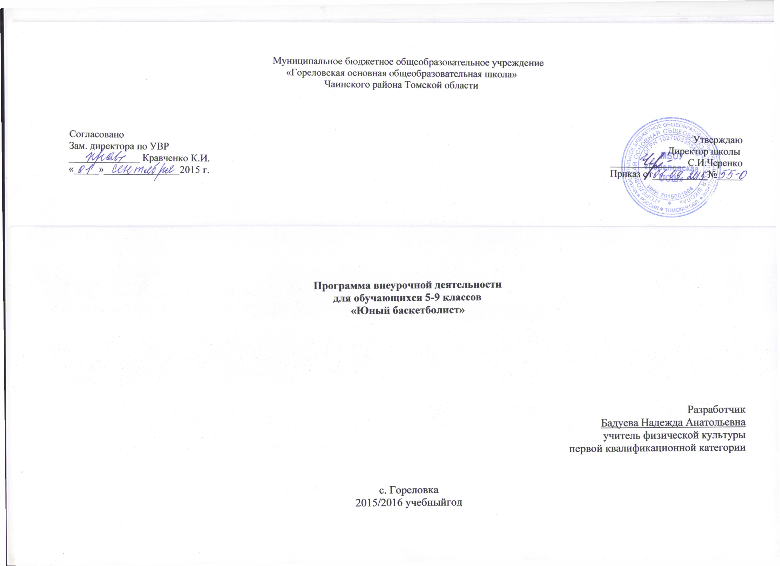

**Введение.**

В соответствии с законом "Об образовании" любая образовательная деятельность по учебным предметам вообще и физической культуре в частности должна осуществляться на основе образовательных программ, которые либо рекомендованы соответствующими организациями (департамент образования, министерство образования), либо разработаны специалистами образовательного учреждения.

Секционная работа в образовательном учреждении по видам спорта является дополнительным физкультурным образованием и должна осуществляться на основе соответствующей образовательной программы. На протяжении многих лет работы в школе я провожу занятия секции баскетбол. С самого начала возникла проблема обеспечения содержания занятий на основе образовательной программы.

Обеспечение содержания занятий через реализацию школьной программы затруднено, поскольку речь идёт о дополнительном образовании, углублённом изучении раздела "Баскетбол"," да и контингент занимающихся разновозрастный. Обеспечить содержание занятий на основе программы ДЮСШ не представляется возможным, так как её содержание строго дифференцировано по годам обучения и уровню спортивного мастерства.

Возникает необходимость создания образовательной программы, адекватной задачам дополнительного физкультурного образования в условиях образовательного учреждения с учётом наличия в группе обучающихся различного возраста и уровня подготовленности. Попытки найти образовательную программу по видам спорта, подходящую для организации занятий в школьной секции, не увенчались успехом. По этому я разработала свой вариант такой программы. Кроме содержания программы я составила рабочие планы её реализации.

**Пояснительная записка.**

Данный раздел программы объединяет содержание внеклассных форм физического воспитания: в кружках физической культуры, спортивных секциях, группах общей физической подготовки, а также факультативные и консультативные занятия. Содержание занятий в различных формах внеклассной работы определяется с учётом возраста школьников.

Для спортивных секций материал по общей физической подготовке является единым. По специальной физической подготовке он представлен в программе отдельно по основным видам спорта. При наличии соответствующих условий учителя могут организовать занятия и по другим видам спорта, включая национальные. Количество спортивных секций и кружков по предложению учителей физической культуры определяется администрацией школы.

Цель внеклассных форм занятий состоит в том, чтобы на основе интересов и склонностей обучающихся углубить знания, расширить и закрепить арсенал двигательных умений и навыков в конкретных видах спорта, достигнуть более высокого уровня развития двигательных способностей, нравственных качеств, приобщить их регулярным тренировкам.

В пояснительной записке содержат основные положения теоретической подготовки, физической подготовки, технической подготовки, тактической подготовки, морально-волевой подготовки.

Подготовка спортсмена- сложный многосторонний процесс, включающий спортивную тренировку, спортивные соревнования и другие факторы, дополняющие тренировку и соревнования- общий режим жизни, специальное питание, отдых, средства восстановления и другие. *Основными сторонами подготовки спортсмена являются физическая, техническая, тактическая, морально-волевая и теоретическая подготовки.*

*Физическая подготовка* направлена на укрепление здоровья, достижение высокого уровня физического развития, воспитание необходимых спортсмену физических качеств.Её принято подразделять на общую физическую подготовку (ОФП) и специальную физическую подготовку (СФП).

*Цель ОФП* - достижение высокой работоспособности занимающегося. Её средствами являются разнообразные физические упражнения(ходьба, бег, передвижение на лыжах, плавание, гребля, подвижные и спортивные игры, гимнастика, упражнения с отягощением и др.).СФП направлена на воспитание отдельных физических качеств, навыков и умений, необходимых в избранном виде спорта. Она проводится систематически и помогает спортсмену подготовится к соревнованиям. Средствами еёявляются специальные упражнения и элементы избранного вида спорта. Соотношение ОФП и СФП в процессе спортивной тренировки меняется: по мере роста спортивного мастерства постепенно возрастает удельный вес СФП.

*Техническая подготовка* спортсмена направлена на изучение и совершенствование техники движений, свойственных данному виду спорта.

*Тактическая подготовка* вооружает спортсмена способами и формами ведения борьбы в процессе соревнований( тактика в спорте- это искусствоведения спортивной борьбы).В содержание тактической подготовки входит обучение спортсмена поведению во время соревнований, преодолению возможных трудностей, использованию возникающих трудностей. В процессе тактической подготовки спортсмены овладевают необходимыми приёмами и действиями, тактическими знаниями.

Для построения тактического плана спортивной борьбы необходимо изучить своих соперников и их тактические приёмы, знать и правильно распределять свои силы, применять такие манёвры,которые могут принести успех. План тактическойборьбы должен быть подчинён интересам коллектива и команды.

*Морально- волевая подготовка* спортсмена направлена на воспитание у него нравственных черт и волевых качеств. Воля -это сознательная активность спортсмена, направлена на преодоление препятствий,на достижение поставленной цели.Воля воспитывается в процессе преодоления трудностей, возникающих во время тренировок и соревнований: страх перед трудным элементом, болезненных ощущений или неблагоприятных условий внешней среды (жара, холод, высокая влажность и др.).

*Воспитание воли*зависит, прежде всего, от самих занимающихся. Каждый спортсмен, заботясь о своей волевой подготовке, должен изучить природу объективных и субъективных трудностей, с которыми может встретиться в соревнованиях, воспитывать у себя способность к их преодолению. Важно отметить, что морально- волевые качества, воспитанные в спорте, потом становятся постоянными чертами личности человека, проявляются в трудовой, боевой, общественной деятельности.

*Теоретическая подготовка* спортсмена вооружает его специальными знаниями, имеющими отношение к спортивной деятельности. Она включает знанияпо истории, теории и методикеспорта и данного вида спорта в частности, физиологии и психологии, гигиене, биомеханике физических упражнений, врачебному контролю, правилами организации и судейства спортивных соревнований. Теоретическая подготовка осуществляется непосредственно на учебно - тренировочных занятиях, но может проводиться также в виде лекции, бесед, самостоятельного изучения соответствующей литературы.

**Задачи внеклассной работы:**

1.Содействовать выполнению стоящих перед школой учебно - воспитательных задач.

2.Углублять и расширять знания, умения и навыки, полученные обучающимися на уроках физической культуры.

3.Организовывать здоровый отдых обучающихся.

4.Воспитывать и развивать организаторские навыки уобучающихся.

5.Прививать учащимся любовь к систематическим занятиям физической культурой и спортом.

6.Воспитывать у обучающихся нравственность и морально-волевые качества.

7.Обеспечить спортивно - техническую подготовку

**Организация, содержание и методика секционных занятий.**

Работа секции проводится в соответствии с "Типовым положением о коллективе физической культуре общеобразовательной школы", утверждённым министерством просвещения России, и программой для спортивных секции коллективов физической культуры . Бюро секции проводит учёт посещаемости и успеваемости членов секции, агитационную работу, организует соревнования. Занятия в спортивной секции планируются систематически 1 раз в неделю. Каждый занимающийся в спортивной секции должен получить разрешение врача и регулярно проходить медицинский осмотр. В процессе занятий в спортивной секции готовится актив, обучающиеся получают навыки проведения занятий и могут под руководством учителя вести занятия в младших группах, выполнять роль судей и секретарей соревнований. Продолжительность учебно-тренировочных занятий от 45- минут. В программе работы секции отводится время на теоретическую, физическую, технико-тактическую подготовку, воспитание морально-волевых качеств и инструкторско-методическую подготовку. Дважды в год проводятся испытания по физической, специальной и технической подготовке. Итоговым мероприятием является соревнование по различным видам подготовки в группах ОФП или по отдельным видам спортивных игр в секциях.

Составной частью учебно-воспитательного процесса, повышающей результативность секционных занятий, являются домашние задание. Домашние задания стали обязательным требованием программы по физической культуре. В содержание могут включаться упражнения на развитие двигательных качеств и на совершенствование элементов спортивных игр. Дифференцированный подход к составлению домашних заданий для обучающихся, имеющих различный уровень физической подготовленности, избирательный характер заданий для развития отдельных групп мышц поможет более успешно решать задачи гармонического физического развития. Теоретические сведения, навыки и умения самостоятельных занятий, изучаемые в каждом классе, дают возможность учащимся методически грамотно выполнять домашние задания. Их можно планировать на различные периоды: на неделю, на четверть, на каникулы.

Включение спортивных игр в программу ежедневных занятий в группах продлённого дня, дней здоровья и спорта, проведение подвижных игр во время удлинённых перемен поможет более успешно решать задачи повышения физической подготовленности и двигательной активности школьников. Необходимыми условиями являются чёткий план на каждое мероприятие, определения задач по физическому развитию и нравственному воспитанию, соответствия содержания игр возрасту участников. В программу этих занятий целесообразно включать предварительно разученные подвижные игры, эстафеты между звеньями, классами, заранее сформированными командами. Большую помощь в организации игр и соревнований может оказать подготовленный актив.

**Календарно - тематическое планирование**

|  |  |  |  |  |
| --- | --- | --- | --- | --- |
| №  урока | Фактически | По плану | Тема занятий | Примечание |
| 1 |  | 04.09.15 | Техника безопасности на спортивных играх.  Стойка, перемещения в баскетболе. |  |
| 2 |  | 11.09.15 | Ловля, передача мяча в движении. |  |
| 3 |  | 18.09.15 | Ведение мяча с изменением направления и высоты отскока.  Ведение с сопротивлением соперника. |  |
| 4 |  | 25.09.15 | Броски мяча в движении и после передачи.  Индивидуальные броски со средних и дальних дистанций. |  |
| 5 |  | 02.10.15 | Броски мяча в движении и после передачи.  Индивидуальные броски со средних и дальних дистанций. |  |
| 6 |  | 09.10.15 | Взаимодействие игроков «Отдай и выйди». |  |

|  |  |  |  |  |
| --- | --- | --- | --- | --- |
| 7 |  | 16.10.15 | Броски мяча одной рукой, двумя руками, с места и в движении, с поворотом на 180 градусов в прыжке. |  |
| 8 |  | 23.10.15 | Броски мяча одной рукой, двумя руками, с места и в движении, с поворотом на 180 градусов в прыжке. |  |
| 9 |  | 30.10.15 | Вырывание и выбивание мяча.  Ведение мяча в игре 2-2, 3-3, с соперником. |  |
| 10 |  | 06.11.15 | Перехват мяча с выходом сбоку.  Финт с мячом на ведении. |  |
| 11 |  | 13.11.15 | Перехват мяча с выходом сбоку.  Финт с мячом на ведении. |  |
| 12 |  | 20.11.15 | Двусторонняя игра.  Зонная защита, позиционное нападение. |  |
| 13 |  | 27.11.15 | Взаимодействие 2 и 3 игроков.  Передача при встречных движениях |  |
| 14 |  | 04.12.15 | Взаимодействие 2 и 3 игроков.  Передача при встречных движениях |  |
| 15 |  | 11.12.15 | Ловля мяча после отскока от щита. |  |
| 16 |  | 18.12.15 | Ловля мяча после отскока от щита. |  |
| 17 |  | 25.12.15 | Подбор мяча под кольцом. |  |
| 18 |  | 15.01.16 | Подбор мяча под кольцом. |  |
| 19 |  | 22.01.16 | Зонная и персональная защита. |  |
| 20 |  | 29.01.16 | Зонная и персональная защита. |  |
| 21 |  | 05.02.16 | Быстрый прорыв в «двойке» и «тройке». |  |
| 22 |  | 12.02.16 | Двусторонняя игра. |  |
| 19.02.16 |
| 23 |  | Ведение мяча с соперником 1-2, 3-2. |  |
| 24 |  | 26.02.16 | Игра в нападении 3:2, 3:1, 3:3. |  |
| 25 |  | 04.03.16 | Перехват мяча с выходом сбоку. |  |
| 26 |  | 11.03.16 | Бросок мяча в прыжке с поворот на 180 градусов. |  |
| 27 |  | 18.03.16 | Бросок мяча в прыжке с поворот на 180 градусов. |  |
| 28 |  | 01.04.16 | Подбор мяча под кольцом. |  |
| 29 |  | 08.04.16 | Действие против игрока с мячом. |  |
| 30 |  | 15.04.16 | Штрафной бросок. |  |
| 31 |  | 22.04.16 | Штрафной бросок после ведения. |  |
| 32 |  | 29.04.16 | Двусторонняя игра |  |
| 33 |  | 06.05.16 | Двусторонняя игра |  |
| 34 |  | 13.05.16 | Двусторонняя игра |  |
| 35 |  | 20.05.16 | Двусторонняя игра |  |

**Ожидаемые результаты**

**Объяснить:**

* роль и значение физической культуры в развитий общества и человека, цели и принципы современного олимпийского движения, его роль и значение в современном мире, влияние на развитие массовой физической культуры и спорта высших достижений;
* роль и значение занятий физической культурой в укреплении здоровья человека, профилактике вредных привычек, ведении здорового образа жизни.

**Характеризовать:**

* индивидуальные особенности физического и психического развития и их связь с регулярными занятиями физичесскими упражнениями;
* особенности функционирования основных органов и структур организма во время занятий физическими упражнениями, особенности планирования индивидуальных занятий физическими упражнениями различной направленности и контроля их эффективности;
* особенности организации и проведения индивидуальных занятий физическими упражнениями общей профессионально-прикладной и оздоровительно- корригирующей направленности;
* особенности обучения и самообучения двигательным действиям, особенности развития физических способностей на занятиях физической культурой;
* особенности форм урочных и внеурочных занятий физическими упражнениями, основы их структуры, содержания и направленности;
* особенности содержания и направленности различных систем физических упражнений, их оздоровительную и развивающую эффективность.

**Соблюдать правила:**

* личной гигиены и закаливания организма;
* организации и проведения самостоятельных и самодеятельных форм занятий физическими упражнениями и спортом;
* культуры поведения взаимодействия во время коллективных занятий и соревнований;
* профилактики травматизма и оказания первой помощи при травмах и ушибах;
* экипировки и использования спортивного инвентаря на занятиях физической культурой.

**Проводить:**

* самостоятельные и самодеятельные занятия физическими упражнениями с общей профессионально-прикладной и оздоровительно-корригирующей направленностью;
* контроль за индивидуальным физическим развитием и физической подготовленностью, физической работоспособностью, осанкой;
* приём страховки и самостраховки во время занятий физическими упражнениями, приёмы оказания первой помощи при травмах и ушибах;
* приём массажа и самомассажа;
* занятия физической культурой и спортивные соревнования с обучающимися младших классов;
* судейство соревнований по одному из видов спорта;
* участие в соревнованиях по избранному виду спорта.

**Составлять:**

* индивидуальные комплексы физических упражнений различной направленности;
* планы-конспекты индивидуальных занятий и систем занятий.

**Определять:**

* уровни индивидуального физического развития и двигательной подготовленности;
* эффективность занятий физическими упражнениями, функциональное состояние организма и физическую работоспособность;
* дозировку физической нагрузки и направленность воздействий физических упражнений.

**Литература**

1. Жукунов Е.В.Научно- методический журнал «Физическая культура в школе». №№ 1-8 2009- 2010 годы.
2. Богословский В.П. , Железняк Ю.Д., Кулусов Н.П. Учебник «Физическая культура для 5-7 классов общеобразовательных учреждений»

«Просвещение»1997 год

1. Любомирский Л.Е., Мейксон Г.Б., Лях В.И.

Учебник «Физическая культура для 8-9 классов» «Просвещение» 2007 год.

1. Лях В.И. Методика физического воспитания обучающихся 10-11 классов. Москва. «Просвещение» 2007 год.
2. Ковалёва В.Д. «Спортивные игры». Москва. «Просвещение» 2013 год